向報名者問額外的問題
自訂欄位是你唯一能向同事發問的方式 — 而同一個欄位可以對賓客必填、對員工隱藏。
2026-08-27 · https://offision.com/help/zh-hant/event-coordinator/ask-registrants-extra-questions/
自訂欄位 是加在報名表單上的額外問題。它同時也是你向同事發問的 唯一 方式，因為那七個內建問題只存在於外部那一側。
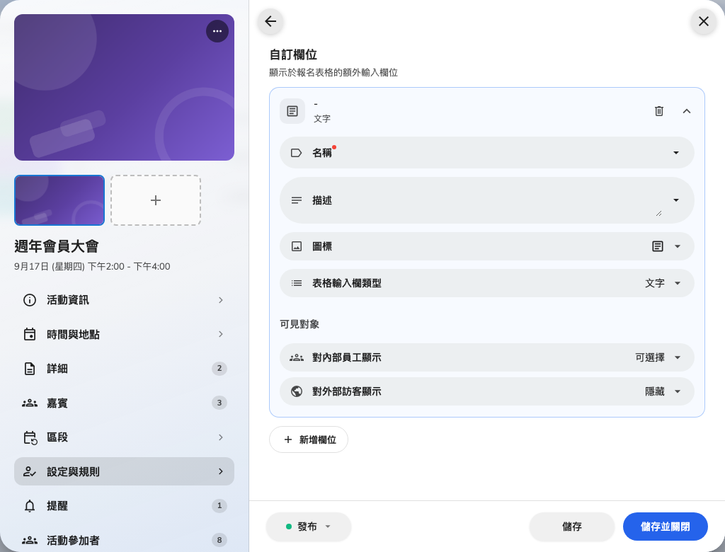
正在撰寫一個問題，兩種對象各自決定要不要顯示。

每個欄位都有它的對象
每個欄位都帶著 可見對象，兩側分開設定：對內部員工顯示 與 對外部訪客顯示，各自可以是必填、可選或隱藏。
這比乍看之下更有用。同一個欄位，向賓客問、對員工隱藏 — 你這次是為哪一條產品線而來？ — 就是一個問題表現得像兩個。
兩邊都隱藏是警告，不是設定:
把一個欄位在兩側都設成隱藏，它就哪裡都不會出現。清單會把它標出來，因為那幾乎都是失誤而不是本意 — 通常是某人打算稍後回來處理、卻沒寫完的欄位。

把內部欄位設成必填會改變什麼
這是你在對員工設必填之前唯一該知道的後果：它會把一鍵 參加 變成一個必須打開表單的 報名。
當你真的需要那個答案時 — 午餐的飲食需求、團隊日的衣服尺寸 — 這筆交易是划算的。對可有可無的資料就不划算，因為你會因為多那一步而流失報名。

怎麼寫
標籤請短到能在手機上讀完，比較長的內容放進提示而不是標籤。當一個問題有已知的選項時，用選擇欄位而不是自由文字 — 你之後會要統計這些，而自由文字沒辦法統計。

順序
欄位會照你排的順序出現。把每個人都必須回答的放前面，這樣就算有人填到一半放棄，你也已經拿到重要的那一半。

